ΒΟΥΛΗ ΤΩΝ ΕΛΛΗΝΩΝ
Πρωτ. ____________
Αριθ.
Διεκπ. ____________

ΑΠΟΣΠΑΣΜΑ
Από τα επίσημα Πρακτικά της ΡΠΣΤ', 6 Ιουνίου 2001, Συνεδρίασης της Ολομέλειας της Βουλής, στην οποία ψηφίστηκε το παρακάτω σχέδιο νόμου:

Κύρωση της Συμφωνίας μεταξύ της Ελληνικής Δημοκρατίας και της Δημοκρατίας της Τουρκίας για τη συνεργασία του Υπουργείου Δημόσιας Τάξης της Ελληνικής Δημοκρατίας και του Υπουργείου Εσωτερικών της Δημοκρατίας της Τουρκίας για την καταπολέμηση του εγκλήματος, ιδιαίτερα της τρομοκρατίας, του οργανωμένου εγκλήματος, της παράνομης διακίνησης ναρκωτικών και της λαθρομετανάστευσης

Άρθρο πρώτο
Κυρώνεται και έχει την ισχύ, που ορίζει το άρθρο 28 παρ. 1 του Συντάγματος, η Συμφωνία μεταξύ της Ελληνικής Δημοκρατίας και της Δημοκρατίας της Τουρκίας για τη συνεργασία του Υπουργείου Δημόσιας Τάξης της Ελληνικής Δημοκρατίας και του Υπουργείου Εσωτερικών της Δημοκρατίας της Τουρκίας για την καταπολέμηση του εγκλήματος, ιδιαίτερα της τρομοκρατίας, του οργανωμένου εγκλήματος, της παράνομης διακίνησης ναρκωτικών και της λαθρομετανάστευσης, που υπογράφηκε στην Αγκυρα, στις 20 Ιανουαρίου 2000, της οποίας το κείμενο σε πρωτότυπο στην ελληνική και αγγλική γλώσσα έχει ως εξής:
ΣΥΜΦΩΝΙΑ
ΜΕΤΑΞΥ ΤΗΣ ΕΛΛΗΝΙΚΗΣ ΔΗΜΟΚΡΑΤΙΑΣ ΚΑΙ ΤΗΣ
ΔΗΜΟΚΡΑΤΙΑΣ ΤΗΣ ΤΟΥΡΚΙΑΣ ΓΙΑ ΤΗ ΣΥΝΕΡΓΑΣΙΑ
ΤΟΥ ΥΠΟΥΡΓΕΙΟΥ ΔΗΜΟΣΙΑΣ ΤΑΞΗΣ ΤΗΣ
ΕΛΛΗΝΙΚΗΣ ΔΗΜΟΚΡΑΤΙΑΣ ΚΑΙ ΤΟΥ ΥΠΟΥΡΓΕΙΟΥ
ΕΣΩΤΕΡΙΚΩΝ ΤΗΣ ΔΗΜΟΚΡΑΤΙΑΣ ΤΗΣ ΤΟΥΡΚΙΑΣ
ΠΑ ΤΗΝ ΚΑΤΑΠΟΛΕΜΗΣΗ ΤΟΥ ΕΓΚΛΗΜΑΤΟΣ,
ΙΔΙΑΙΤΕΡΑ ΤΗΣ ΤΡΟΜΟΚΡΑΤΙΑΣ, ΤΟΥ ΟΡΓΑΝΩΜΕΝΟΥ
ΕΓΚΛΗΜΑΤΟΣ, ΤΗΣ ΠΑΡΑΝΟΜΗΣ ΔΙΑΚΙΝΗΣΗΣ
ΝΑΡΚΩΤΙΚΩΝ ΚΑΙ ΤΗΣ ΛΑΘΡΟΜΕΤΑΝΑΣΤΕΥΣΗΣ
Η Ελληνική Δημοκρατία και η Δημοκρατία της Τουρκίας, αποκαλούμενες στο εξής ως τα «Μέρη»,
ΛΑΜΒΑΝΟΝΤΑΣ υπόψη τη σχέση μεταξύ τρομοκρατίας και οργανωμένου εγκλήματος και το γεγονός ότι, μεταξύ των οργανωμένων εγκλημάτων, η παράνομη διακίνηση, ναρκωτικών, ψυχοτροπικών ουσιών και όπλων, το ... «ξέπλυμα» του χρήματος και η λαθρομετανάστευση έχουν λάβει τεράστιες διαστάσεις σε όλο τον κόσμο,
ΜΕ ΕΝΑΥΣΜΑ την κοινή τους επιθυμία να συνεργασθούν αποτελεσματικά για την καταπολέμηση του οργανωμένου εγκλήματος, της λαθρομετανάστευσης, της παράνομης διακίνησης ναρκωτικών και της τρομοκρατίας,
ΣΥΜΦΩΝΗΣΑΝ ως ακολούθως:

ΑΡΘΡΟ 1
Τα Μέρη δεσμεύονται, σύμφωνα με την εθνική τους νομοθεσία και τις διεθνείς τους υποχρεώσεις, να συνεργασθούν για την καταπολέμηση:
α. των τρομοκρατικών ενεργειών και εγκλημάτων που διαπράττονται από μεμονωμένα άτομα ή ομάδες ατόμων,
β. της παράνομης καλλιέργειας, παραγωγής, εμπορίας, μεταφοράς και κατάχρησης ναρκωτικών και ψυχοτροπικών ουσιών, καθώς και χημικών ουσιών που χρησιμοποιούνται στην παραγωγή τους,
γ. των υπόλοιπων μορφών του οργανωμένου εγκλήματος (όπως είναι η παράνομη διακίνηση προσώπων),
δ. της παράνομης διακίνησης οπλισμού, συμπεριλαμβανομένων και των βιολογικών, χημικών και ραδιενεργών όπλων, πυρομαχικών, εκρηκτικών, πυρηνικών και ραδιενεργών υλών, καθώς και δηλητηριωδών ουσιών,
ε. της πλαστογράφησης διαβατηρίων, θεωρήσεων εισόδου και άλλων επισήμων εγγράφων, στ. των διασυνοριακών εγκλημάτων και εγκληματιών,
ζ. της λαθρομετανάστευσης,
η. της παράνομης διακίνησης πολιτιστικών και ιστορικών έργων τέχνης,
θ. του «ξεπλύματος» του χρήματος,
ι. του «ξεπλύματος» του χρήματος που συνδέεται με μία ή περισσότερες από τις παραπάνω πράξεις, καθώς και με άλλες εγκληματικές πράξεις.

ΑΡΘΡΟ 2
Η συνεργασία μεταξύ των δύο Μερών στους τομείς που αναφέρονται στο Άρθρο 1 της παρούσας Συμφωνίας θα επιτευχθεί, σύμφωνα με την εθνική τους νομοθεσία, με:
α. Την ανταλλαγή πληροφοριών και εμπειριών σε τομείς αμοιβαίου ενδιαφέροντος.
β. Την ανταλλαγή εμπειριών στη χρήση εγκληματολογικής τεχνολογίας, καθώς και στις μεθόδους και τα μέσα της εγκληματολογικής έρευνας.
γ. Την ανταλλαγή πληροφοριών, γνώσεων και εμπειριών στον τομέα των συνοριακών ελέγχων για την ανίχνευση πλαστών ταξιδιωτικών εγγράφων και την παρεμπόδιση παράνομης εισόδου και λαθρομετανάστευσης.
δ. Την ανταλλαγή πληροφοριών για την παρεμπόδιση τρομοκρατικών ενεργειών και εγκλημάτων, καθώς και του οργανωμένου εγκλήματος γενικότερα.
ε. Την ανταλλαγή πληροφοριών, εμπειριών και υποστήριξης για τις νέες μεθόδους που χρησιμοποιούνται στην παραγωγή ναρκωτικών και ψυχοτροπικών ουσιών, τη διεθνή τους διακίνηση, συγκάλυψη και διανομή, σύμφωνα με την Ενιαία Συνθήκη Ναρκωτικών του 1961, όπως αυτή τροποποιήθηκε με το Πρωτόκολλο Τροποποιήσεως του 1972, τη Συνθήκη Ψυχοτροπικών Ουσιών του 1971 και τη Συνθήκη των Ηνωμένων Εθνών του 1988 κατά της παράνομης διακίνησης Ναρκωτικών και Ψυχοτροπικών Ουσιών.
στ. Την ανταλλαγή φυλλαδίων, εκδόσεων και αποτελεσμάτων επιστημονικής έρευνας στους τομείς που καλύπτονται από την παρούσα Συμφωνία, με το σχεδιασμό και τη λήψη μέτρων κοινού ενδιαφέροντος.

ΑΡΘΡΟ 3
Τα Μέρη, σύμφωνα με την εθνική τους νομοθεσία και τις διεθνείς τους υποχρεώσεις, συμφωνούν να συνεργάζονται στην καταπολέμηση της τρομοκρατίας με:
α. τη λήψη αποτελεσματικών μέτρων για την παρεμπόδιση τρομοκρατικών ενεργειών και εγκλημάτων κατά της ασφάλειας του άλλου Μέρους στις ίδιες τις χώρες τους,
β. την ανταλλαγή - είτε μετά από αίτημα, είτε με δική τους πρωτοβουλία - πληροφοριών και στοιχείων για μεμονωμένα άτομα ή ομάδες ατόμων, που σχετίζονται με τρομοκρατικές ενέργειες, δραστηριότητες και τεχνικές,
γ. την κοινή αξιολόγηση των αναφυόμενων τρομοκρατικών απειλών,
δ. την περιοδική ανταλλαγή εμπειριών και τεχνολογικών γνώσεων σχετικά με την ασφάλεια των οδικών, εναέριων, θαλάσσιων και σιδηροδρομικών μεταφορών, ούτως ώστε να αναβαθμισθούν και τα πρότυπα ασφαλείας που υιοθετούνται στα αεροδρόμια, τα λιμάνια και τους σιδηροδρομικούς σταθμούς για την αντιμετώπιση τρομοκρατικών απειλών.

ΑΡΘΡΟ 4
Σύμφωνα με την εθνική τους νομοθεσία, τα Μέρη, είτε μετά από αίτημα είτε με δική τους πρωτοβουλία, θα παρέχουν πληροφορίες, λεπτομέρειες και στοιχεία με στόχο την αντιμετώπιση της παράνομης διακίνησης ναρκωτικών, ψυχοτροπικών ουσιών και χημικών ουσιών που χρησιμοποιούνται στην παραγωγή τους, καθώς και των οργανώσεων που σχετίζονται με τη διακίνηση αυτή. Ειδικότερα, η εν λόγω συνεργασία θα περιλαμβάνει: α. την ανταλλαγή μεθόδων που χρησιμοποιούνται κατά της παράνομης διακίνησης ναρκωτικών, ψυχοτροπικών και άλλων ουσιών που γενικά χρησιμοποιούνται στην παραγωγή τους,
β. την ανταλλαγή εμπειρογνωμόνων και το σχεδιασμό κοινών εκπαιδευτικών προγραμμάτων για τις συγκεκριμένες μεθόδους ερευνών και επιχειρήσεων στους διάφορους τομείς.

ΑΡΘΡΟ 5
Τα Μέρη θα εξασφαλίζουν, σύμφωνα με την εθνική τους νομοθεσία και τις διεθνείς τους δεσμεύσεις, τις απαραίτητες προϋποθέσεις για την πραγματοποίηση ελεγχόμενων αποστολών ναρκωτικών και ψυχοτροπικών ουσιών, καθώς και προδρόμων ουσιών που χρησιμοποιούνται στην παραγωγή τους.

ΑΡΘΡΟ 6
Αναφορικά με το οργανωμένο έγκλημα, τα Μέρη συμφωνούν ότι η συνεργασία τους θα πραγματοποιείται με:
α. τη συστηματική, λεπτομερή και άμεση ανταλλαγή πληροφοριών και στοιχείων για οργανώσεις που συνδέονται με το έγκλημα,
β. την ανταλλαγή εμπειρογνωμόνων της αστυνομίας για από κοινού εργασία.

ΑΡΘΡΟ 7
Τα Μέρη δεσμεύονται να λαμβάνουν από κοινού μέτρα για την παρεμπόδιση του «ξεπλύματος» του χρήματος.

ΑΡΘΡΟ 8
Τα Μέρη θα συνεργάζονται για την καταπολέμηση της λαθρομετανάστευσης.
Έως ότου συναφθεί συμφωνία Επανεισδοχής, τα Μέρη θα επιτρέπουν την επανείσοδο ατόμων, δηλαδή υπηκόων τους, καθώς και των υπηκόων τρίτων χωρών, οι οποίοι διέσχισαν ή πρόκειται να διασχίσουν παράνομα τα σύνορα ενός εκ των Μερών, και οι οποίοι προέρχονται από το έδαφος του άλλου Μέρους.
Για την υλοποίηση των ανωτέρω, τα Μέρη θα ορίσουν από κοινού, το ταχύτερο δυνατόν, τις αρχές και τις απαραίτητες διαδικασίες για την επανεισδοχή των εν λόγω προσώπων, μέσω ενός σχετικού κειμένου.
Τα Μέρη θα κοινοποιούν αμοιβαία, δια της διπλωματικής οδού, δείγματα των νέων ταξιδιωτικών εγγράφων, σφραγίδων και ειδών θεωρήσεων εισόδου, για την πρόληψη, καταπολέμηση της παράνομης διέλευσης των συνόρων.

ΑΡΘΡΟ 9
Τα Μέρη συμφωνούν επίσης να συνεργάζονται δεόντως και σύμφωνα με τις διεθνείς τους δεσμεύσεις, σε τοπικά και διεθνή fora για την καταπολέμηση της τρομοκρατίας, του οργανωμένου εγκλήματος, της λαθρομετανάστευσης και της παράνομης διακίνησης ναρκωτικών.

ΑΡΘΡΟ 10
Τα Μέρη θα συστήσουν μία Συντονιστική Επιτροπή, υπεύθυνη για την υλοποίηση της παρούσας Συμφωνίας, της οποίας θα προεδρεύουν ο Υπουργός Δημόσιας Τάξης της Ελληνικής Δημοκρατίας και ο Υπουργός Εσωτερικών της Δημοκρατίας της Τουρκίας, ή εκπρόσωποι τους, με τη συμμετοχή εμπειρογνωμόνων.
Εκπρόσωποι άλλων Υπουργείων και Αρχών μπορούν να παρακολουθούν τις συνεδριάσεις της εν λόγω Επιτροπής, εάν είναι αναγκαίο.
Η Συντονιστική Επιτροπή θα συνέρχεται σε χρονικά διαστήματα που θα καθορίζονται μετά από διαβουλεύσεις, εναλλάξ στην Ελλάδα και την Τουρκία.

ΑΡΘΡΟ 11
Για να διασφαλισθεί η άμεση επικοινωνία κατά τη διάρκεια υλοποίησης της παρούσας Συμφωνίας, τα Μέρη θα ανταλλάξουν κατάλογο των εντεταλμένων Υπηρεσιών τους.

ΑΡΘΡΟ 12
Η παρούσα Συμφωνία δεν επιδρά στα δικαιώματα και τις υποχρεώσεις που προκύπτουν από άλλες διεθνείς, δεσμευτικές για τα Μέρη, συμφωνίες.

ΑΡΘΡΟ 13
Η παρούσα Συμφωνία θα τεθεί σε ισχύ κατά την ημερομηνία της δεύτερης γνωστοποίησης με την οποία τα Μέρη θα γνωστοποιούν την ολοκλήρωση των αντιστοίχων εσωτερικών τους διαδικασιών.

ΑΡΘΡΟ 14
Η παρούσα Συμφωνία θα παραμείνει σε ισχύ, εκτός εάν τα Μέρη την καταγγείλουν δια της διπλωματικής οδού.
Υπεγράφη εις διπλούν στην Άγκυρα, στις 20 Ιανουαρίου 2000 στην ελληνική, τουρκική και αγγλική γλώσσα. Όλα τα κείμενα είναι εξίσου αυθεντικά. Σε περίπτωση διαφοράς ως προς την ερμηνεία, υπερισχύει το αγγλικό κείμενο.
ΓΙΑ ΤΗΝ ΕΛΛΗΝΙΚΗ ΓΙΑ ΤΗ ΔΗΜΟΚΡΑΤΙΑ
ΔΗΜΟΚΡΑΤΙΑ ΤΗΣ ΤΟΥΡΚΙΑΣ
(υπογραφή) (υπογραφή)
Γ. Α. ΠΑΠΑΝΔΡΕΟΥ ΙΣΜΑΗΛ ΤΖΕΜ
ΥΠΟΥΡΓΟΣ ΕΞΩΤΕΡΙΚΩΝ ΥΠΟΥΡΓΟΣ ΕΞΩΤΕΡΙΚΩΝ
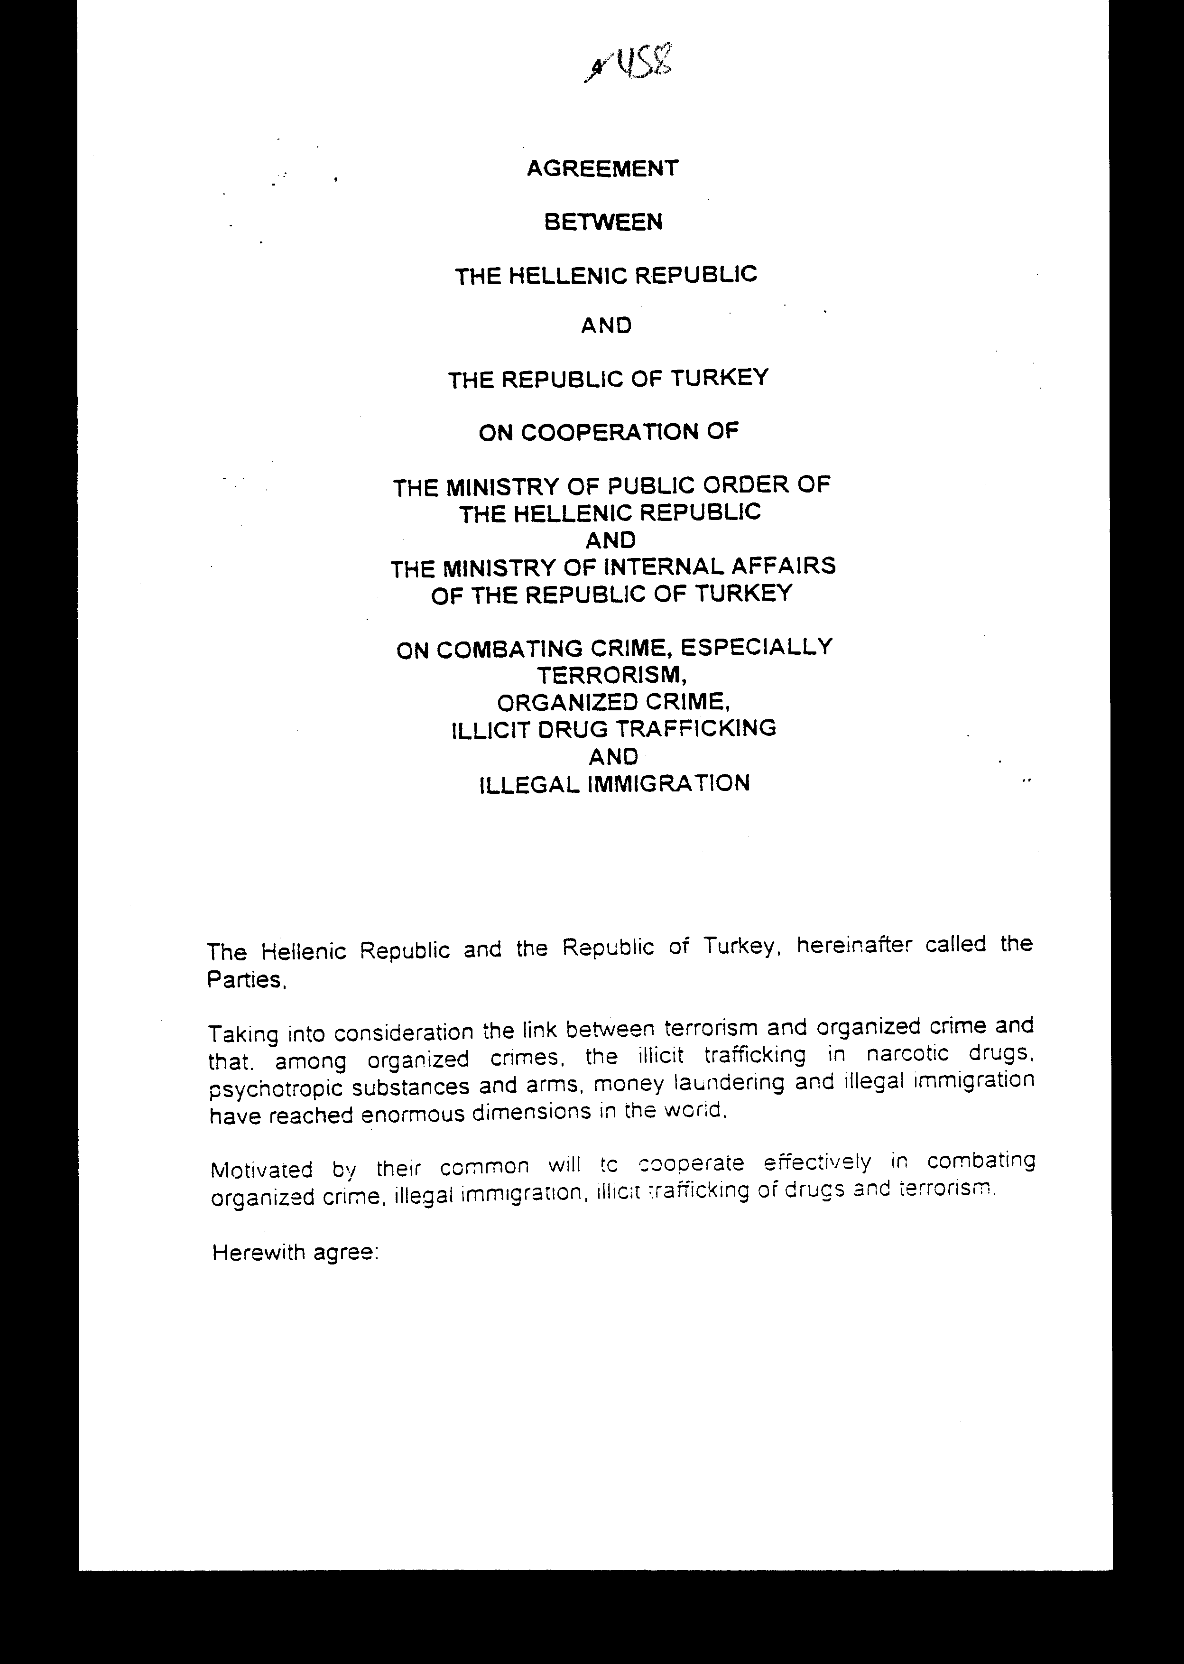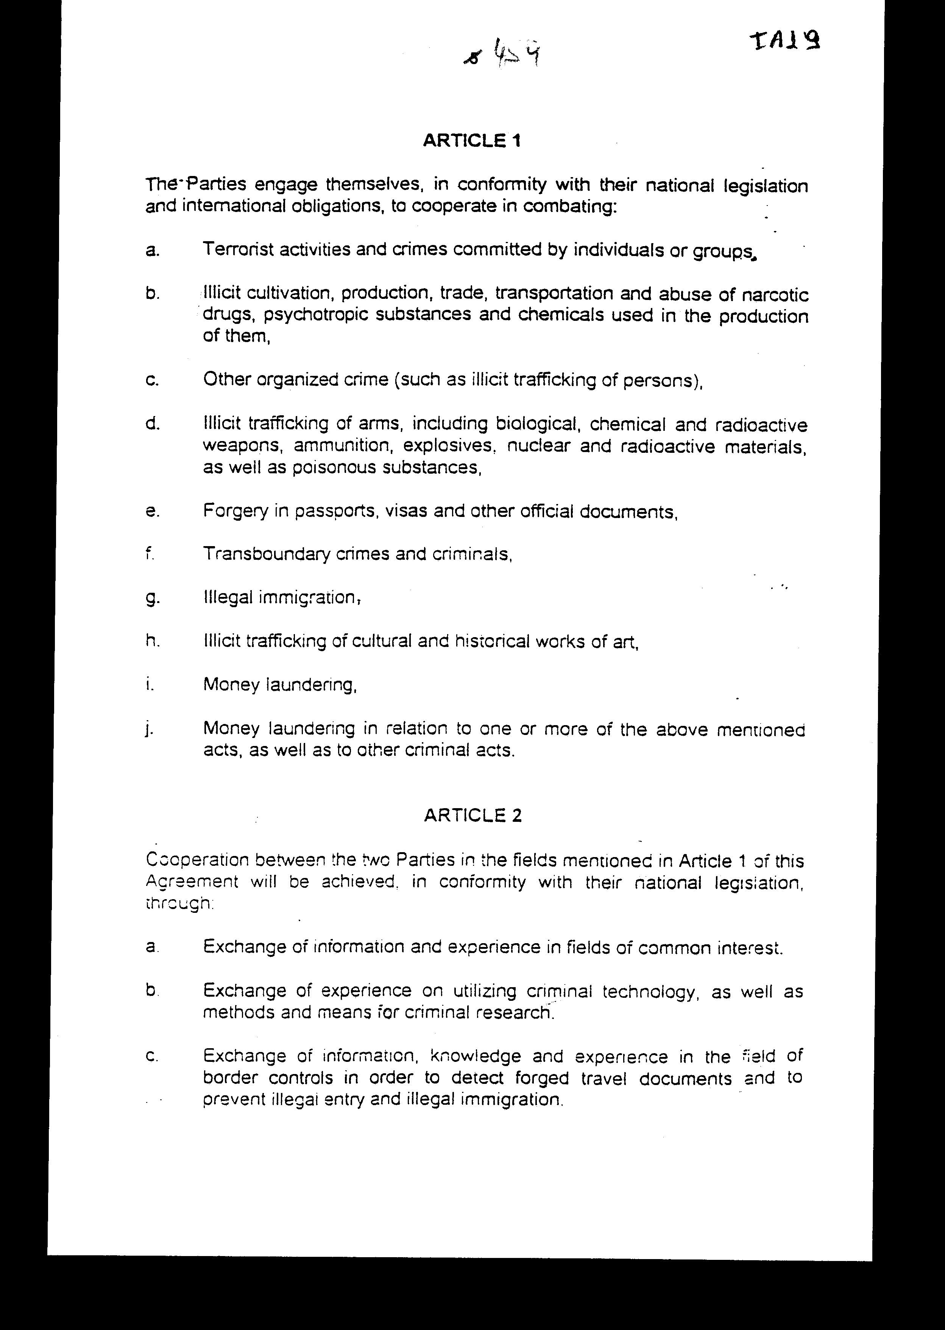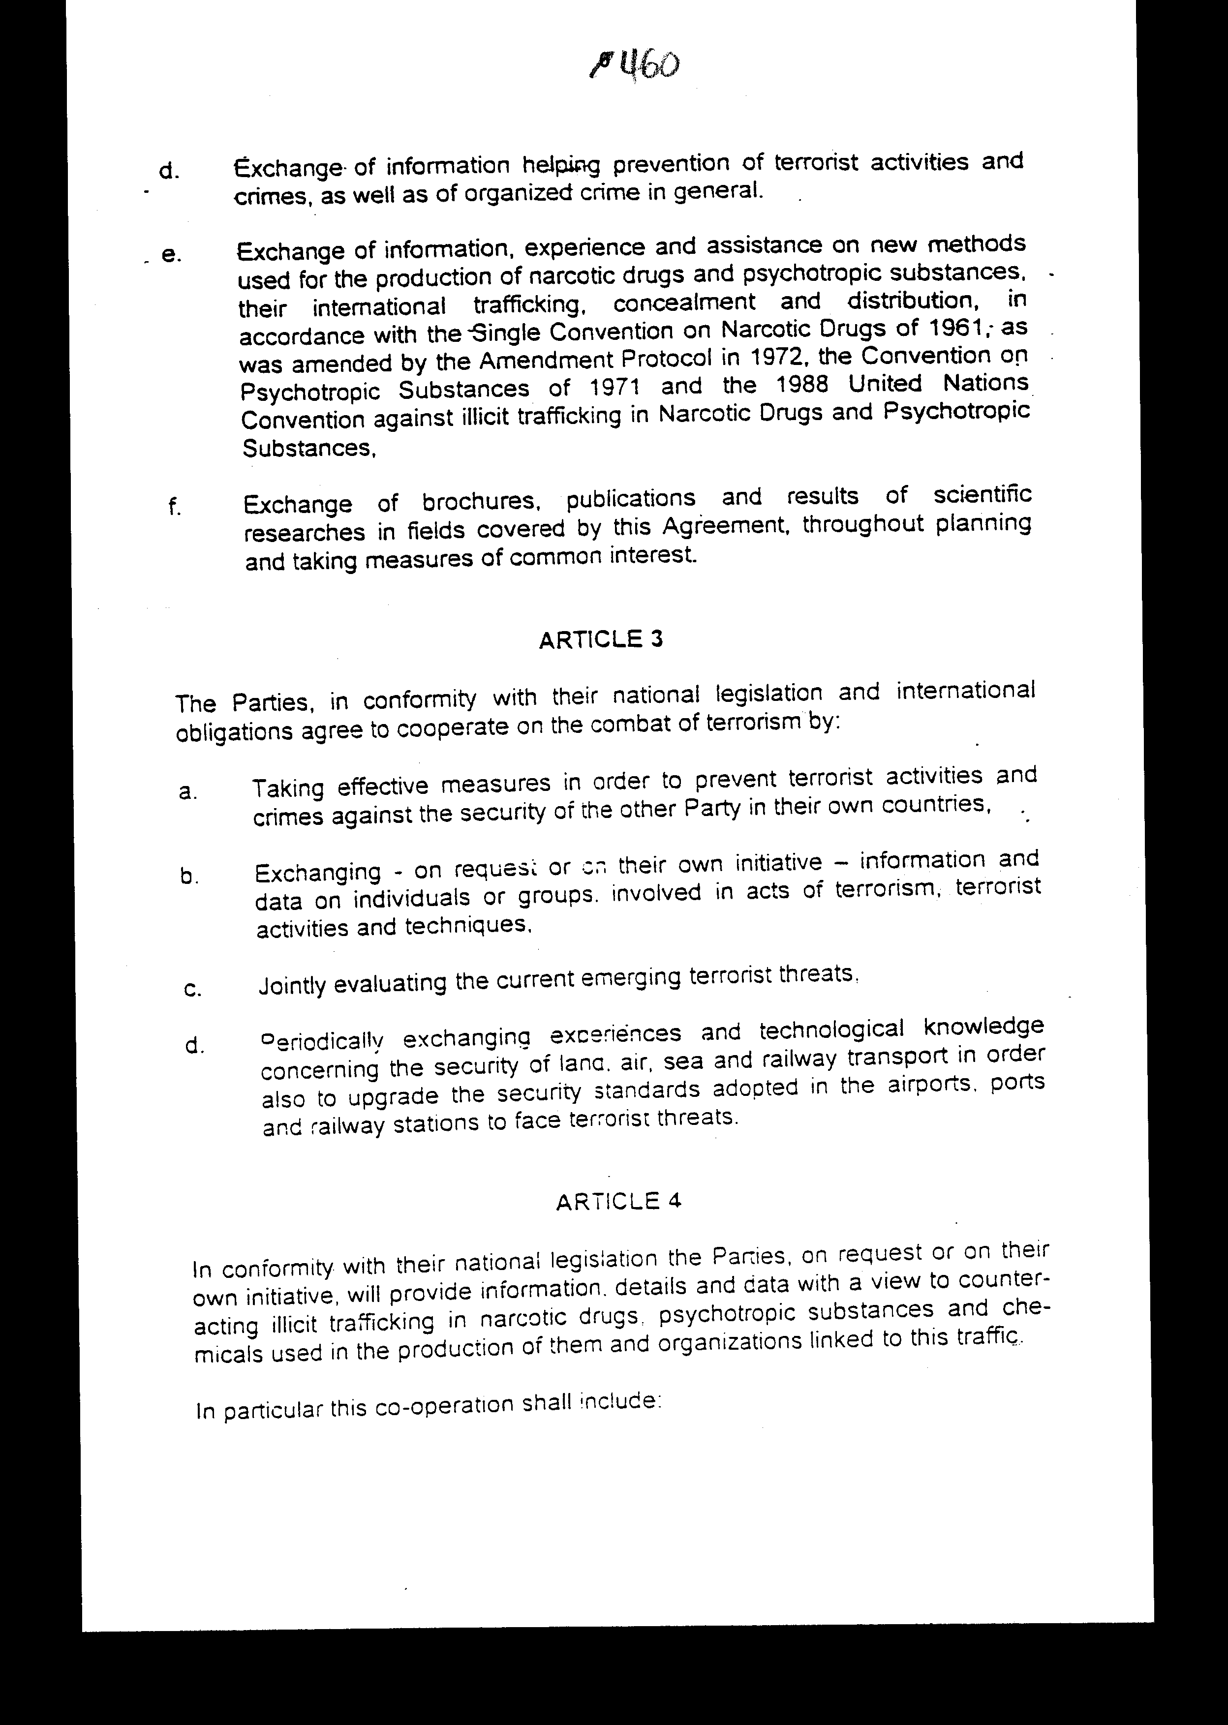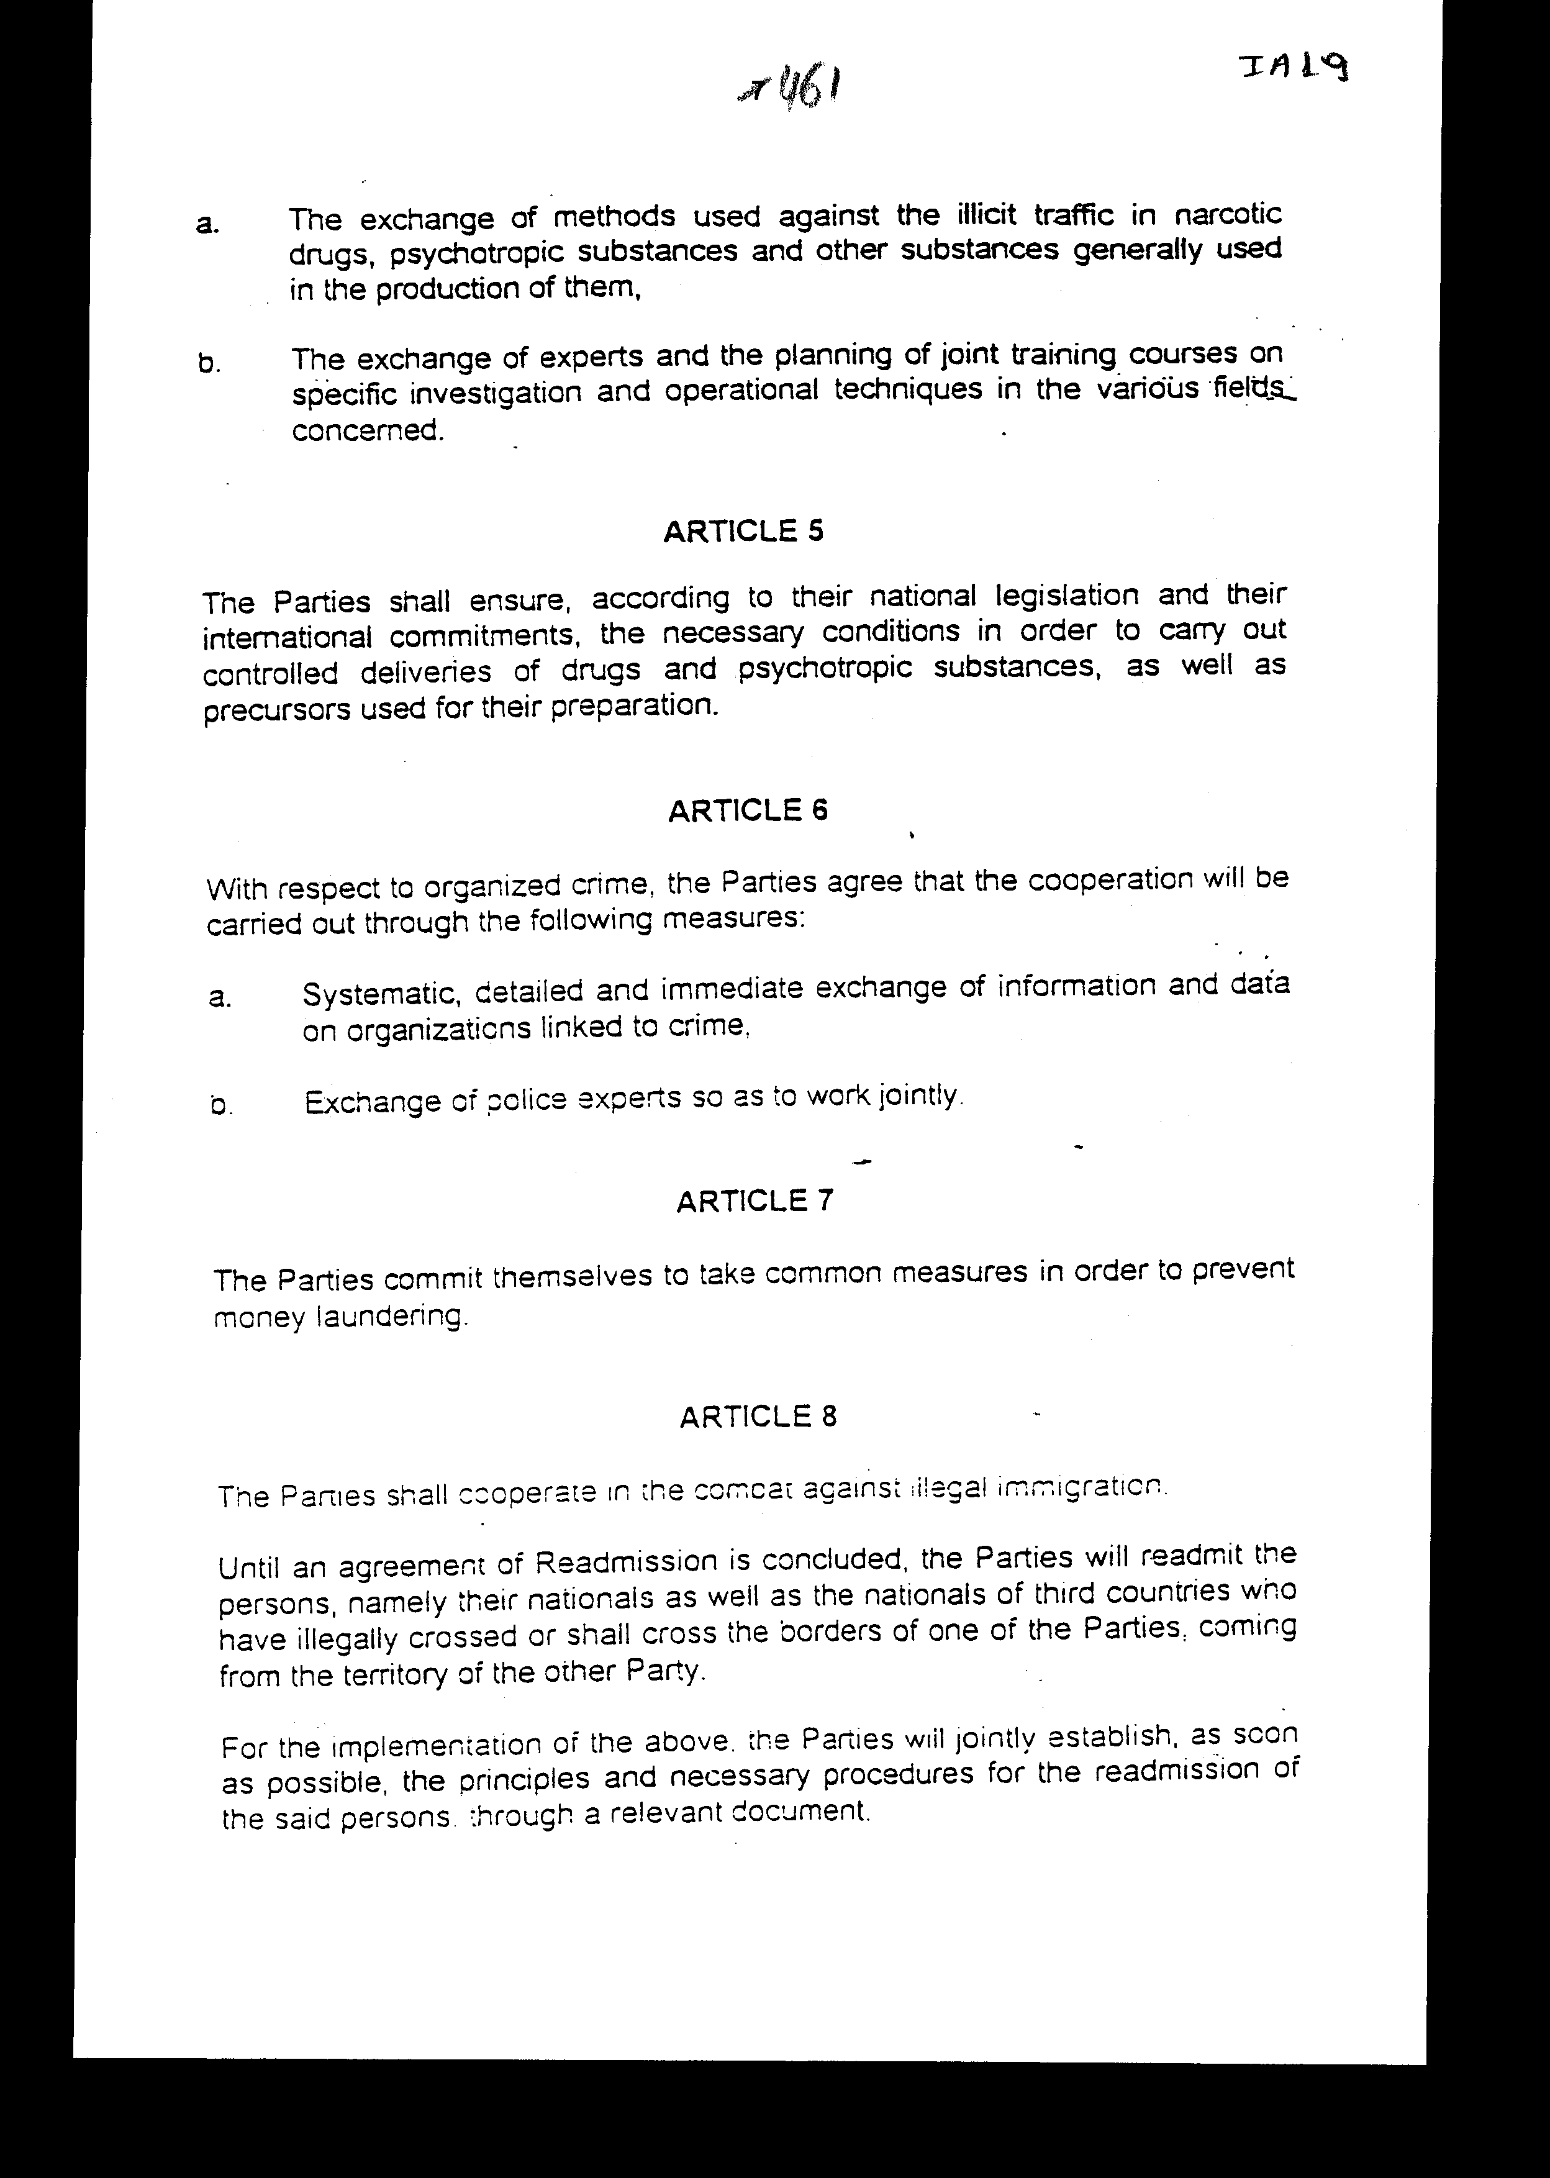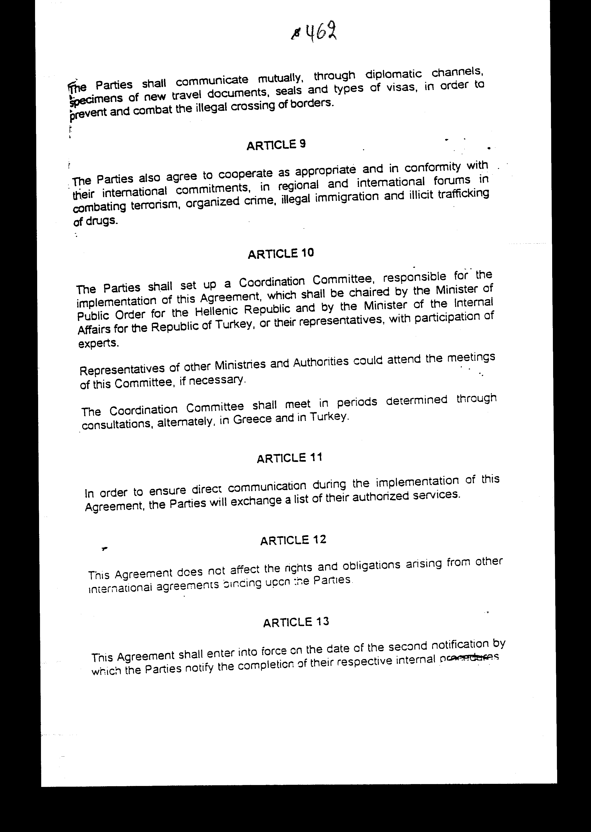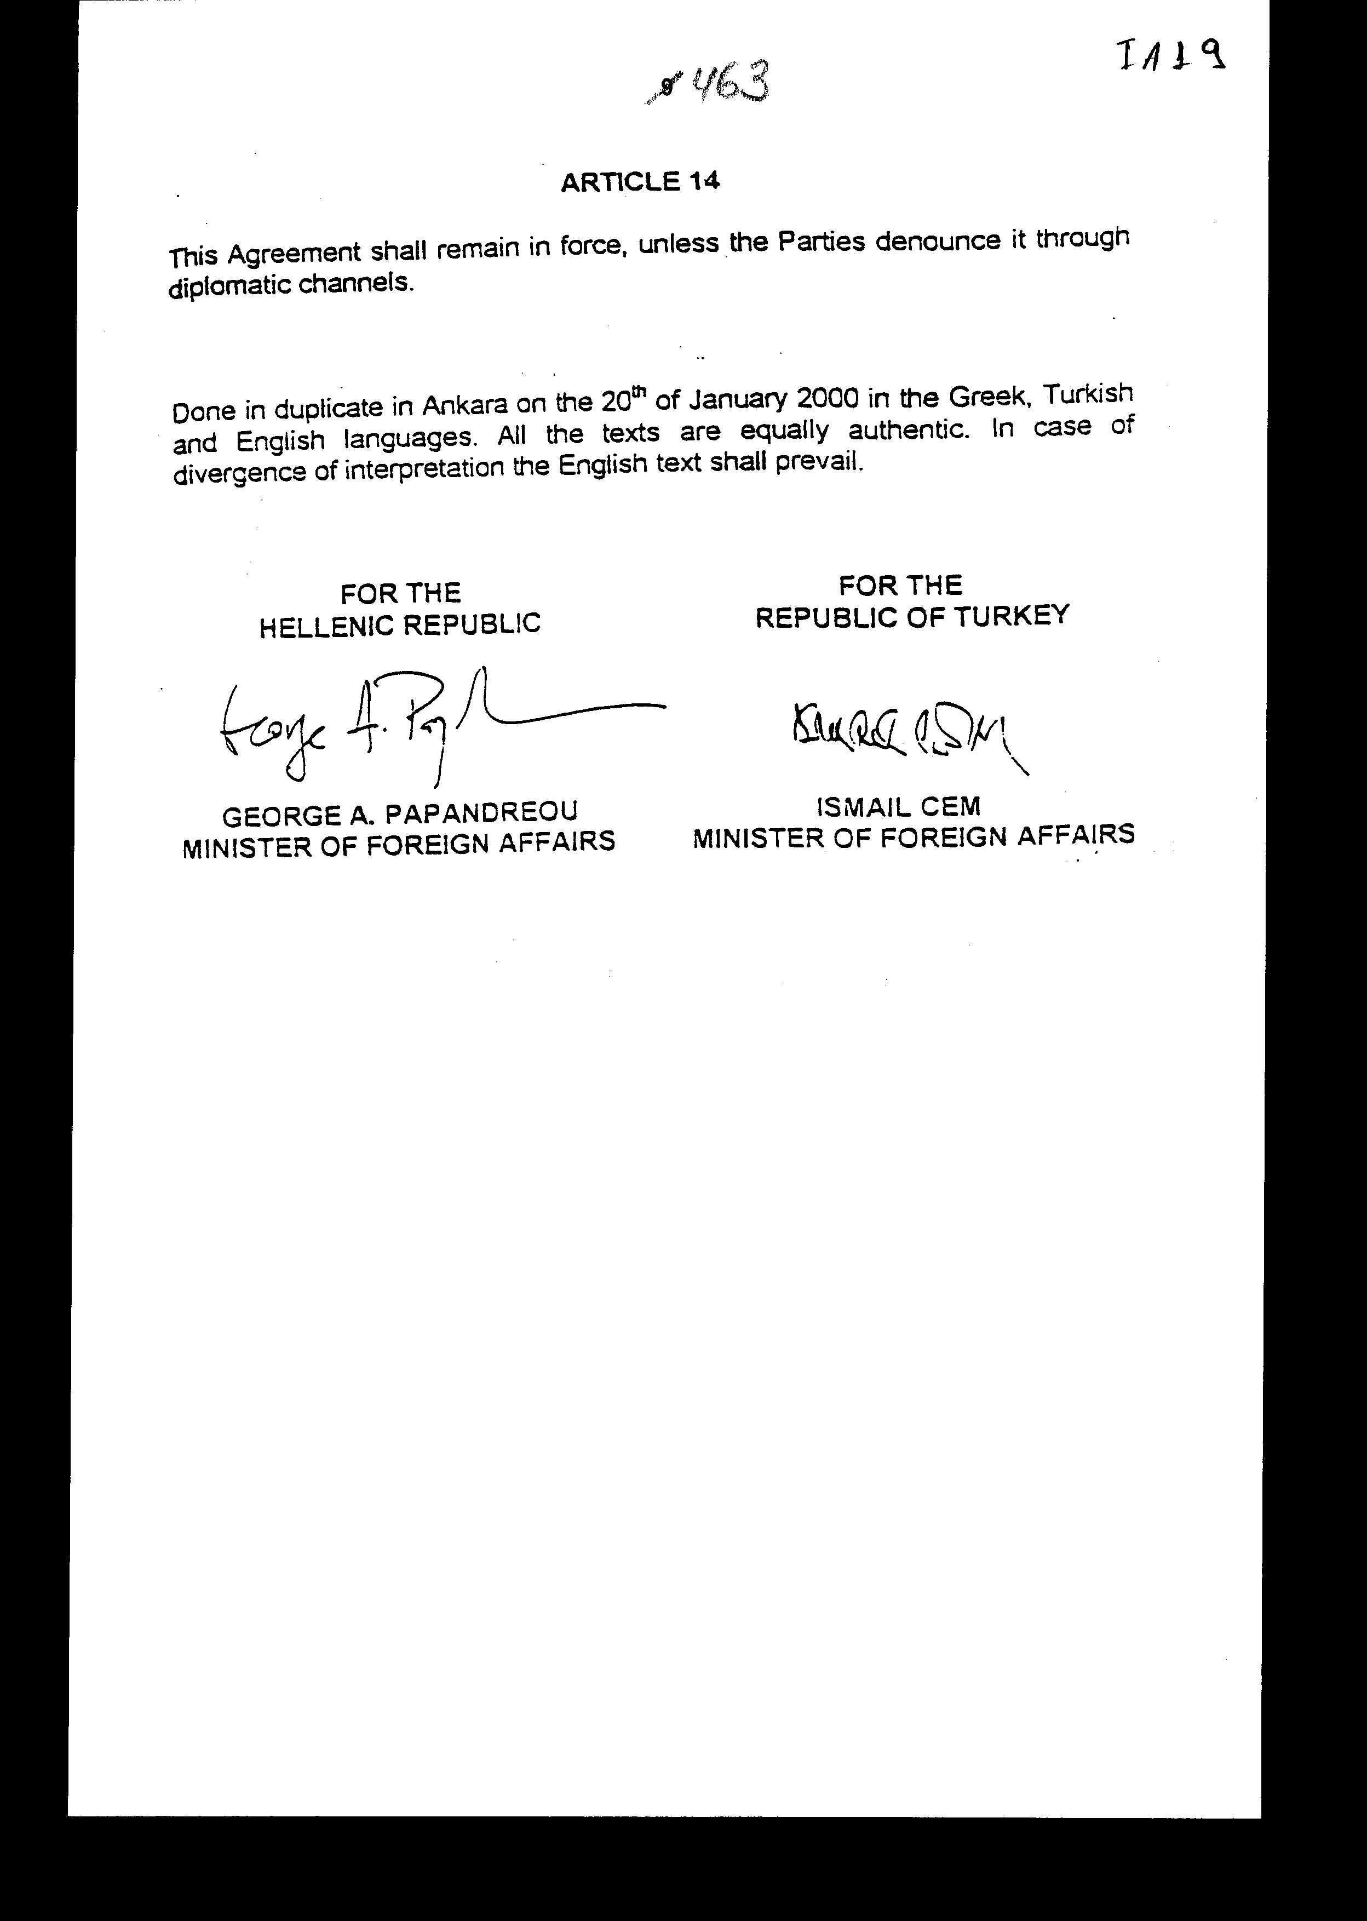

Άρθρο δεύτερο
Τα Πρωτόκολλα - Πρακτικά που καταρτίζονται από τη Συντονιστική Επιτροπή του άρθρου 10 της Συμφωνίας εγκρίνονται με κοινή πράξη των αρμόδιων κατά περίπτωση Υπουργών.

Άρθρο τρίτο
Η ισχύς του παρόντος νόμου αρχίζει από τη δημοσίευση του στην Εφημερίδα της Κυβερνήσεως και της Συμφωνίας που κυρώνεται από την πλήρωση των προϋποθέσεων του άρθρου 13 αυτής.
Αθήνα, …………………2001
Ο ΠΡΟΕΔΡΟΣ ΤΗΣ ΒΟΥΛΗΣ
ΑΠΟΣΤΟΛΟΣ ΧΡ. ΚΑΚΛΑΜΑΝΗΣ
Ο ΓΕΝΙΚΟΣ ΓΡΑΜΜΑΤΕΑΣ ΤΗΣ ΒΟΥΛΗΣ Ο ΠΡΟΪΣΤΑΜΕΝΟΣ ΤΗΣ
ΔΙΕΥΘΥΝΣΗΣ ΝΟΜΟΘΕΤΙΚΟΥ ΕΡΓΟΥ
ΠΑΝΑΓΙΩΤΗΣ Θ. ΤΖΩΡΤΖΟΠΟΥΛΟΣ ΑΘΑΝΑΣΙΟΣ Κ. ΘΕΟΔΩΡΟΠΟΥΛΟΣ

